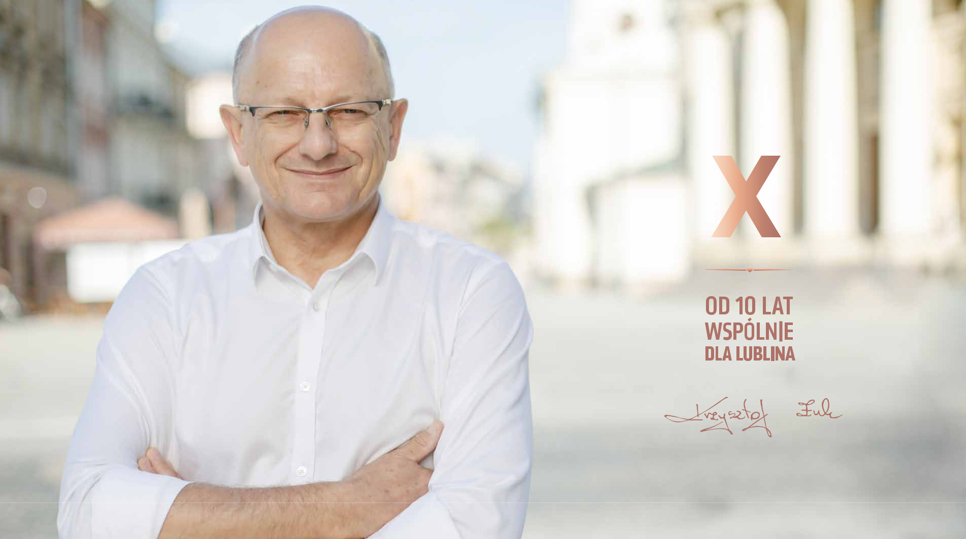

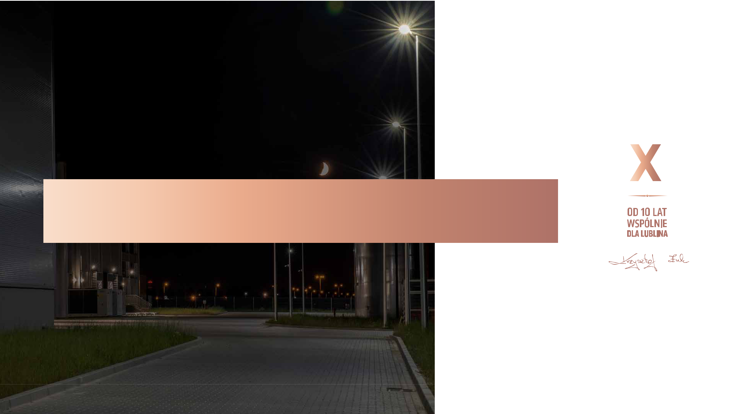

INWESTYCJE UNIJNE ZMIENIŁY LUBLIN

2010-2020

- PRZEBUDOWA skrzyżowania al. Solidarności/ul. Dolna 3-go Maja/ul. Prusa

- BUDOWA bezpiecznego systemu ścieżek rowerowych

- MODERNIZACJA I TERMOMO-DERNIZACJA DPS dla osób niepełnosprawnych fizycznie przy ul. Kosmonautów

- RENOWACJA Teatru Starego

- PRZEDŁUŻENIE ul. Mełgiewskiej do węzła „Mełgiew”

- BUDOWA Portu Lotniczego Lublin

- REALIZACJA „Piwnicy pod Fortuną”

- ROZBUDOWA „Słonecznego Wrotkowa”

- REWITALIZACJA kamienic na Starym Mieście

- PRZEBUDOWA ulic 3 Maja
  - Radziwiłłowskiej

- INFRASTRUKTURA dla strefy ekonomicznej na Felinie

- REWITALIZACJA Ogrodu Saskiego

- PRZEBUDOWA Centrum Kultury

- BUDOWA ścieżek rowerowych wzdłuż ul. Osmolickiej i Cienistej

- BUDOWA DDK „Węglin”
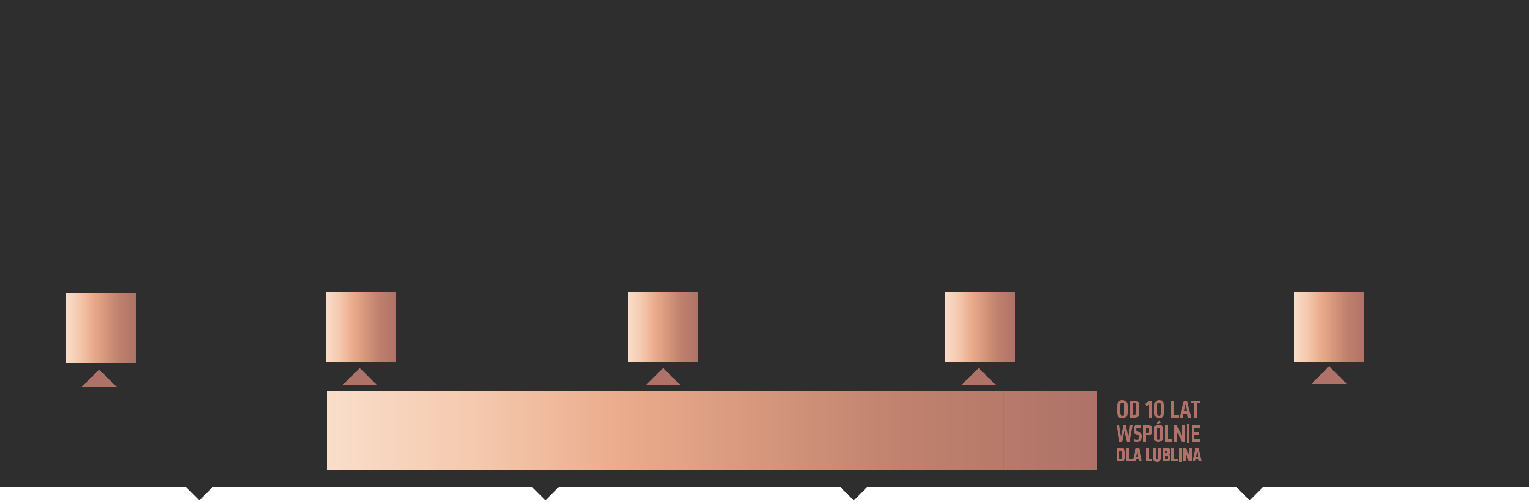

- BUDOWA stadionu Arena Lublin

- INFRASTRUKTURA dla przedsiębiorców na Bursakach i Rudniku

- BUDOWA drogi dojazdowej do węzła „Dąbrowica”

- BUDOWA ul. Zelwerowicza

- BUDOWA systemu informacji pasażerskiej

  - modernizacja przystanków

- REALIZACJA „Akademii Golfa”
  - „Miasteczka Ruchu Drogowego”

- ROZPOCZĘCIE TERMOMODERNIZACJI Przedszkoli nr 44 i 35, SP nr 2

- BUDOWA ul. Poligonowej do granic miasta

- BUDOWA odcinka

ul. Lubelskiego Lipca ’80

- PRZEBUDOWA ul. Łęczyńskiej

- WDROŻENIE systemu informacji przestrzennej dla Miasta Lublin

- BUDOWA systemu zarządzania ruchem

- ROZPOCZĘCIE TERMOMODERNIZACJI

SP nr 18, 20, 26, 33, III LO i Bursy przy ZSTK

2011 2012 2013 2014

INWESTYCJE UNIJNE ZMIENIŁY LUBLIN

2015

2017

- PRZEBUDOWA skrzyżowania al. Solidarności/ul. Gen. Ducha
- REWITALIZACJA Placu Litewskiego

- BUDOWA przedłużenia ul. Muzycznej oraz mostu 700-lecia na Bystrzycy

- ROZPOCZĘCIE ROZBUDOWY efektywnego systemu ciepłowniczego na terenie Miasta Lublin (LPEC)

2018 | 2019
• BUDOWA żłobka | • ROZPOCZĘCIE PRZEBUDOWY
przy ul. Zelwerowicza | ZSE im. Vetterów
• BUDOWA Parku przy ul. Zawilcowej | • PRZEBUDOWA ul. Abramowickiej
• BUDOWA nowego odcinka | • BUDOWA przedłużenia
ul. Bohaterów Monte Cassino | ul. Dywizjonu 303
do węzła Sławin | • PRZEBUDOWA ronda
• REWITALIZACJA deptaka | ul. Lubelskiego Lipca '80/al. Unii
Krakowskiego Przedmieścia | Lubelskiej
• ROZPOCZĘCIE TERMOMODER- | • PRZEBUDOWA skrzyżowania
NIZACJI SP nr 6, ZSB i ZSTK | ul. Diamentowa/ul. Krochmalna

2020

- REWITALIZACJA przyrodnicza Parku Ludowego

- BUDOWA stacji przy Zespole Szkół Samochodowych

- BUDOWA centrum dla osób z niepełnosprawnością intelektualną przy ul. Głowackiego

- ROZPOCZĘCIE PROCEDURY BUDOWY Dworca Metropolitalnego

- ROZPOCZĘCIE PRZEBUDOWY Al. Racławickich, ul. Lipowej i ul. Poniatowskiego

- BUDOWA dwóch domów rodzinnych

- BUDOWA Środowiskowego Ośrodka Wsparcia „Kalina”

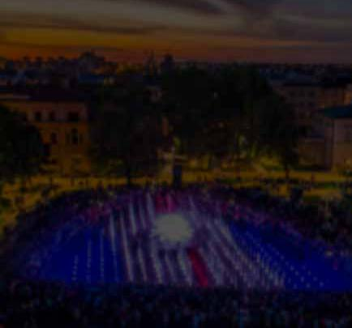
Rekordowe wydatki na inwestycje

w historii miasta 2010-2020

Wartość
dofinansowania
z Unii Europejskiej

3 mld zł

Środki
na inwestycje
ponad 4,6 mld zł

Lublin
w czołówce polskich miast

najbardziej aktywnych
- aplikowaniu

- środki unijne

ROZBUDOWA I MODERNIZACJA SIECI DRÓG MIEJSKICH

Kraśnicka, Smorawińskiego z estaka-dami, Krochmalna, Spółdzielczości Pracy, Unicka, Diamentowa, Warszawska,

Zamkowa, Zemborzycka, Solidarności, Lubartowska, Lwowska, Mełgiewska,

Koncertowa, Dolna 3-go Maja, Węglarza, Sławinkowska, Czwartek, Dożynkowa,

Nowy Świat, Puławska, Zelwerowicza, Filaretów, Głuska, Kompozytorów Polskich, Droga Męczenników Majdanka,

Narutowicza, Sławin, Łęczyńska,

Armii Krajowej z wiaduktami,

Kunickiego, Tysiąclecia,

Bohaterów Monte Cassino,

Dywizjonu 303, Choiny,

Abramowicka, Grygowej

(wiadukty),

Kalinowszczyzna,

Pawia wraz

z mostem.

2010-2020
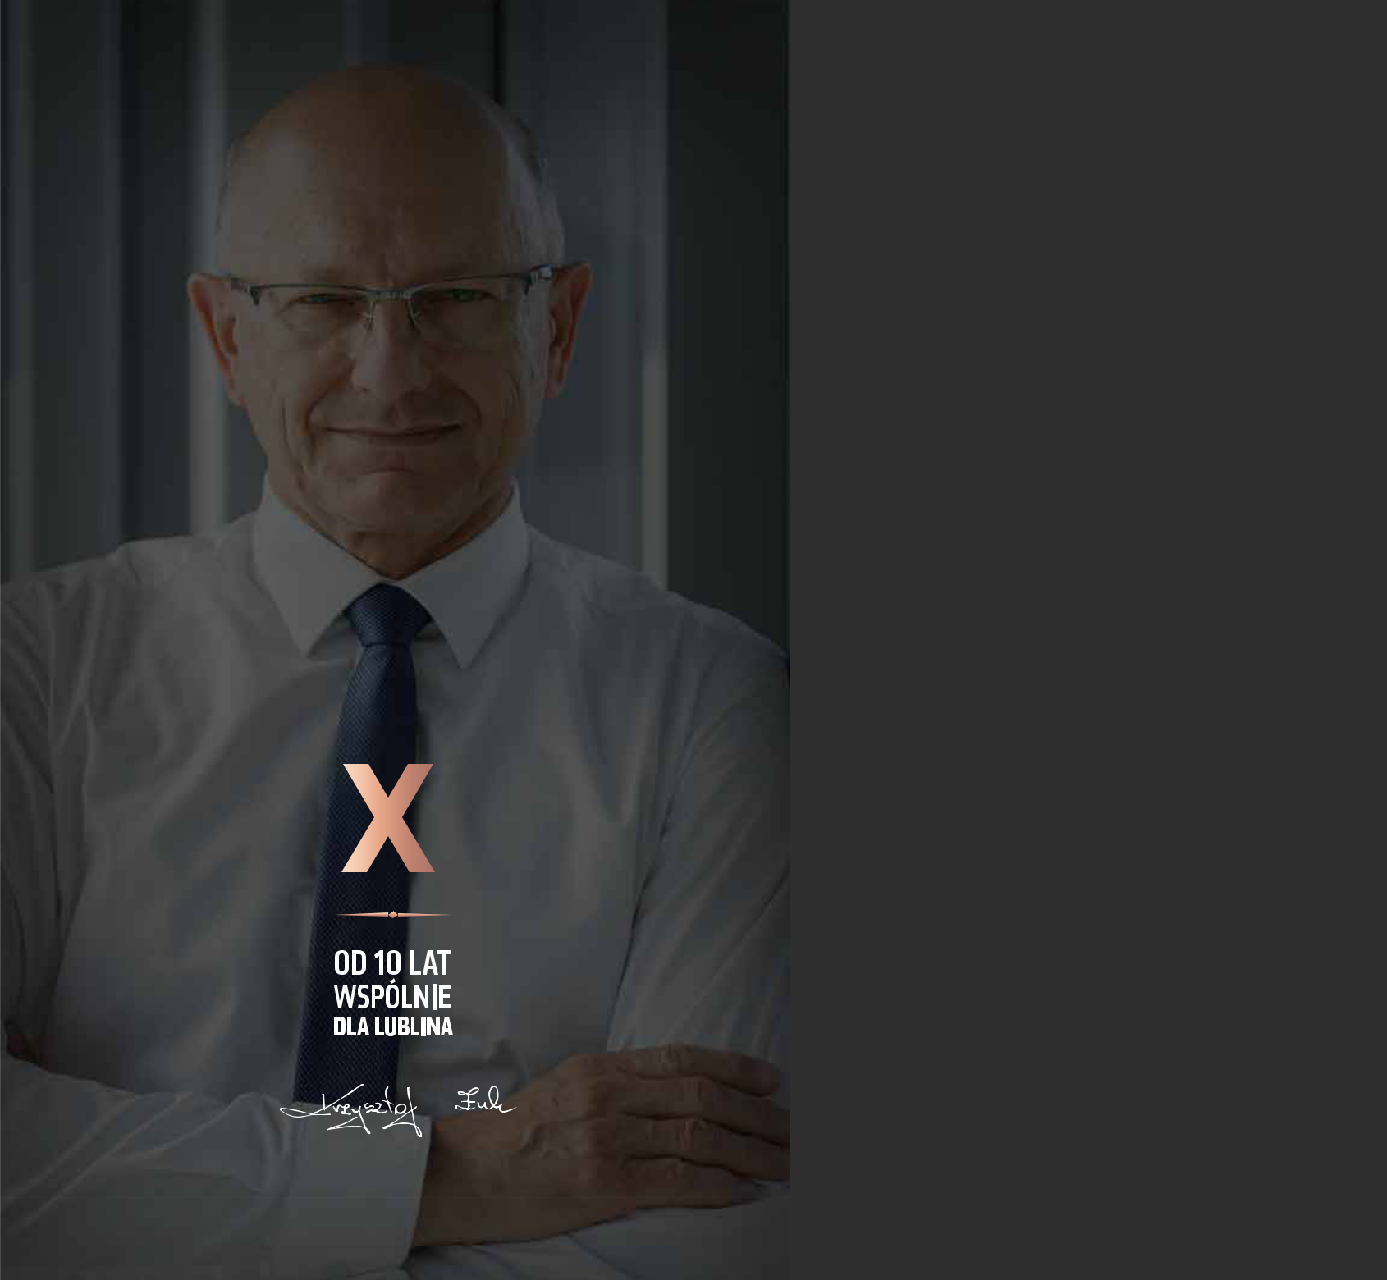
Budowa i remont dróg o długości ok. 200 km

Budowa ponad 170 km ścieżek i pasów rowero-wych w całym mieście

Rozbudowa, moderniza-cje, remonty za ponad

1,7 mld zł

Utworzenie Systemu

Lubelskiego Roweru

Miejskiego (2014)

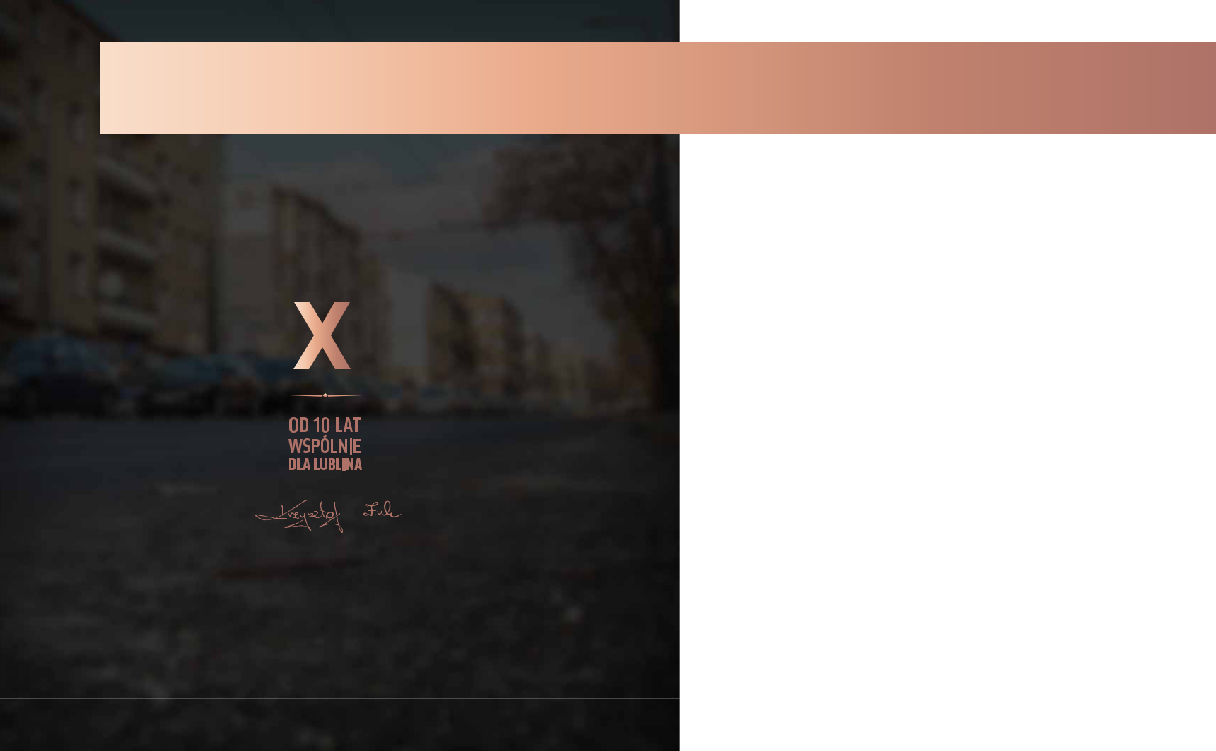
ROZBUDOWA I MODERNIZACJA SIECI DRÓG MIEJSKICH

PROGRAM INWESTYCJI W DZIELNICACH

ULICE: Porazińskiej, Strumykowa, Lędzian, Połabian, Lubuszan, Stalowa, Liliowa, Fałata, Przyjacielska, Skromna, Przelot, Sportowa, Domeyki, Kazimierza Jagiellończyka, Grygowej, Harnasie, Zakopiańska, Paderewskiego, Furmańska, Cyrulicza, Urmowskiego, Mieszka I, Tulipanowa, Hiacyntowa, Wielka, Granatowa, Mireckiego, Czwartek, Guliwera, Cyda, Beatry-cze, Wajdeloty, Morcinka, Langiewicza, Zickie-wicza, Zmigród, Tumidajskiego, Łukowska, Jarmarczna, Bolesława Śmiałego, Noskow-skiego, Skalista, Nadrzeczna, Rudnicka, Jemiołowa, Jana Sawy, Radości, Romantyczna, Sympatyczna, Laury, Młodej Polski, Stokrotki, Kryniczna, Cynamonowa, Dunikowskiego, łącznik Szeligowskiego-Chodźki, Goplan, Lipska, Bogdanówka, Ślężan, Szerokie, Puła-skiego, Zygmunta Augusta, Łabędzia, Kleeberga, Romanowskiego, Paśnikowskiego, Wygon, Św. Wojciecha, Polan, Opolan, Wilcza, Robotnicza, Gościnna, Baśniowa, Wapowskie-go, Pana Wołodyjowskiego, Cieszkowskiego,

most na ul. Głównej, Symfoniczna, Dziewan-ny, Podhalańska, Urzędowska, Łowicka, Krasińskiego, Brzeskiej, Powstania Stycznio-wego, Rogińskiego, Czwartaków, Wysockiego, Struga, Nektarowa, Kiwerskiego, Biedronki, Garbarska, Biskupińska, Ustronie, Dąbrówki, Gierymskiego, Bielskiego, Macierzanki, Gorczańska, Jantarowa, Czapskiego, Kisielew-skiego, Kuronia, Krężnicka, Szczecińska, Mazurska, Godebskiego, Grottgera, Solna, Piekarska, Ruciana, Tatarakowa, Tymiankowa, Wiklinowa, Sierpińskiego, Świętochowskiego, Daniłowskiego, Czartoryskiej, Poziomkowa, Kasztanowa, Emilii i Karola Wojtyłów, Radzyńska, Różana, Dragonów, Halickiego, Barcickiego, Rycerska, Kaczeńcowa, Bema, Chabrowa, Rozmarynowa, Kaskadowa, Zdrowa, Piaskowa, Firlejowska, Balladyny, Boya-Żeleńskiego, Rataja, Pana Tadeusza, Jeziorańskiego, Milczan, Nałęczowska.

PRZEBUDOWA | 100% POJAZDÓW | PONAD 380 | ZAKUP | ZAKONTRAKTOWANIE
KOMUNIKACJI | NISKOPODŁOGOWYCH, | NOWOCZESNYCH | NOWOCZESNYCH | 32 AUTOBUSÓW
MIEJSKIEJ | 70% POJAZDÓW | AUTOBUSÓW | NISKOEMISYJNYCH | ELEKTRYCZNYCH
 | KLIMATYZOWANYCH | I TROLEJBUSÓW | 165 AUTOBUSÓW | I 10 TROLEJBUSÓW
 |  | W LUBLINIE | I 120 TROLEJBUSÓW | (DOSTAWY DO 2022)
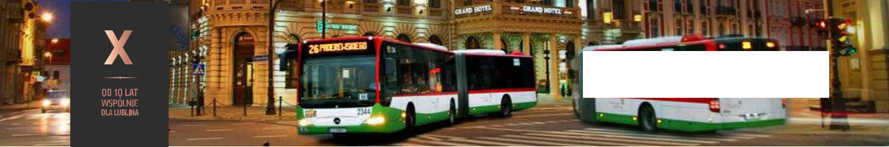

NOWOCZESNE PRZYSTANKI, ELEKTRONICZNE WYŚWIETLACZE Z ROZKŁADEM

WI-FI

- AUTOBUSACH MIEJSKICH

LINIE PODMIEJSKIE DO 10 GMIN:

GŁUSK, JABŁONNA, JASTKÓW,

KONOPNICA, MEŁGIEW, NOWE ODCINKI

NIEDRZWICA DUŻA, NIEMCE, TRAKCJI TROLEJBUSOWEJ

SPICZYN, ŚWIDNIK I WÓLKA - ŁĄCZNA DŁUGOŚĆ 76 KM

PIERWSZY PARKING PARK&RIDE - PĘTLA „CHOINY”, PRACE PRZY KOLEJNYCH WĘZŁACH PRZESIADKOWYCH PRZY UL. ŻEGLARSKIEJ,

UL. JÓZEFA FRANCZAKA „LALKA”, AL. KRAŚNICKIEJ, UL. GRANITOWEJ, UL. ZBOŻOWEJ, UL. OSMOLICKIEJ I UL. GRENADIERÓW (ogłoszenie przetargu w 2021)

70 mln zł na rewitalizację Ogrodu Saskiego i Parku Ludowego, budowę nowego Parku Zawilcowa oraz budo--wę i rozbudowę Parku Jana Pawła II

Nasadzenia na rondach i w pasach drogowych - 750 drzew, 63,5 tys. krzewów oraz 16 tys. bylin i traw, 50 tys. roślin cebulowych
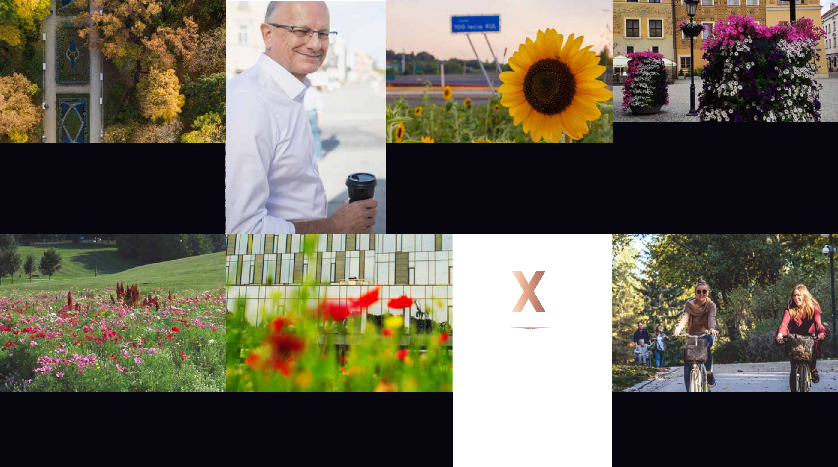

Coroczne nasadzenia do donic z kwiatami jednorocznymi: al. Tysiąclecia, ul. Muzy-czna, ul. Świętoduska, donice wiszące: ul. Krakowskie Przedmieście, ul. Królewska, ul. Rynek - Trybunał Koronny, Plac Zamko-wy; skrzynki balkonowe przy ul. Jana Pawła II; skrzynki na płotkach na ul. Lubartowskiej

Ochrona 84 cennych przyrodniczo wąwozów i suchych dolin na terenie miasta

Łąki kwietne - prawie 12 tys. m2 zasia-nych, 40 tys. m2 naturalnych, ponad 14 tys. m2 muraw ekstensywnych

OD 10 LAT
WSPÓLNIE

DLA LUBLINA

ZIELONY LUBLIN

72 ha nowych i zrewitalizowanych terenów zieleni

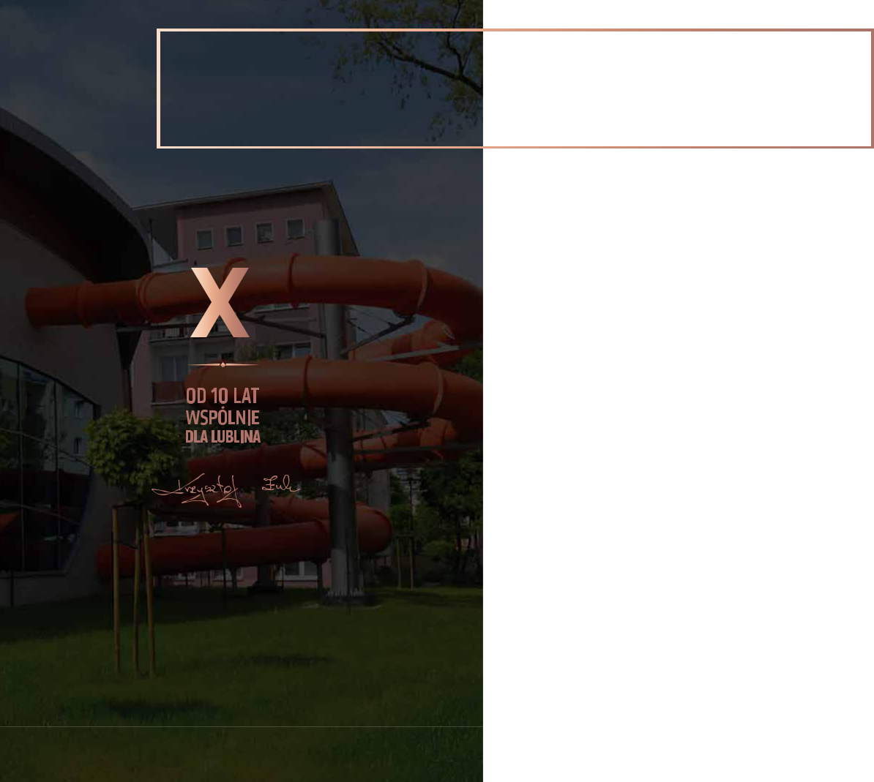
INWESTYCJE W DZIELNICACH

30boisk przy szkołach
19boisk ogólnomiejskich
3baseny przy szkołach
2baseny ogólnomiejskie
18

33termomodernizacje

79 placów zabaw

Likwidacja ponad 600 kotłów na paliwa stałe

w ramach walki ze smogiem

Usunięcie azbestu
1262

nieruchomości (71 tys.m2)

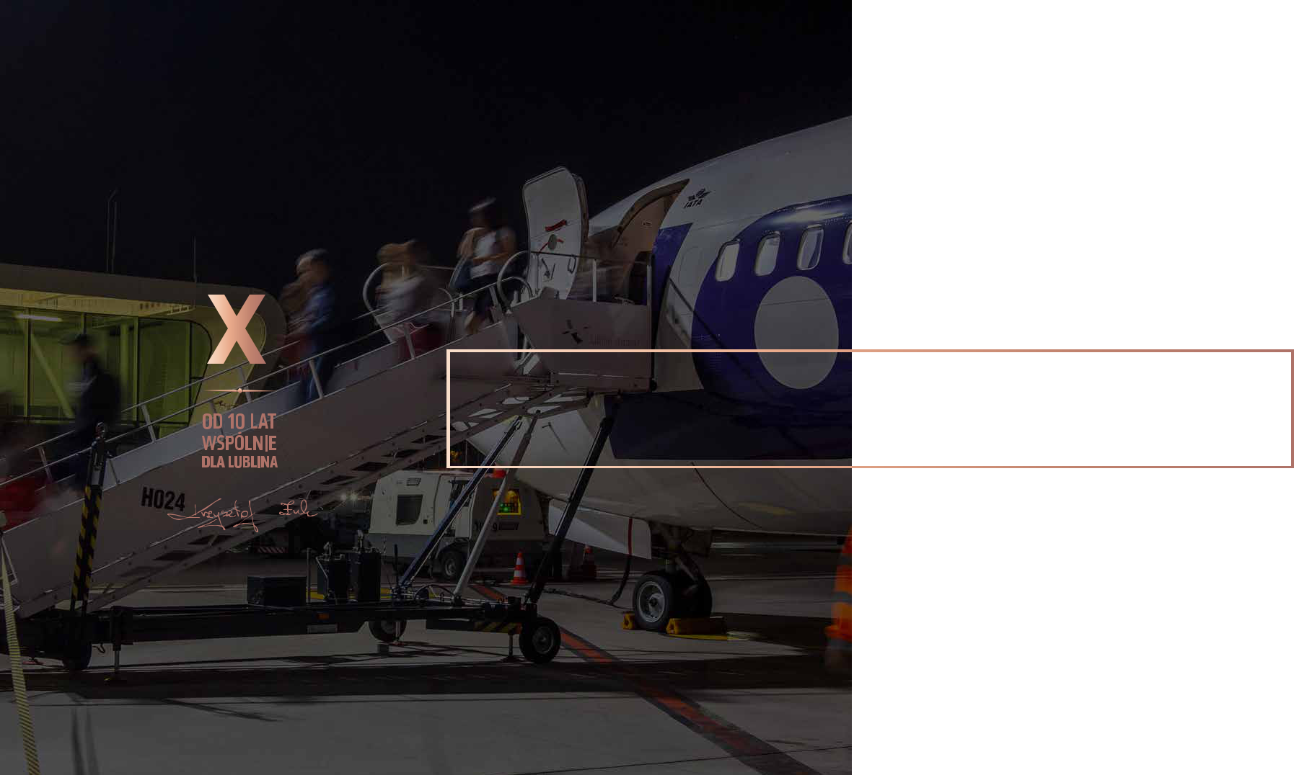

GOSPODARKA | INFRASTRUKTURA

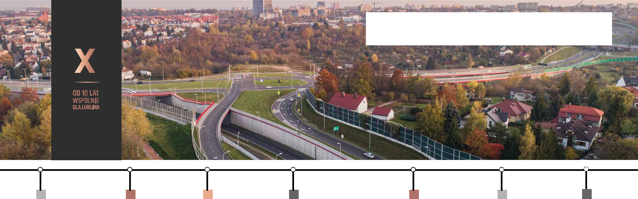

BUDOWA LOTNISKA | DROGI DOJAZDOWE | BUDOWA S17 | UZBROJENIE TERENÓW
(400 mln zł) | DO OBWODNICY | DO WARSZAWY | INWESTYCYJNYCH
 | WĘZŁY: SOLIDARNO- | (SKRÓCONY | 110 MLN ZŁ NA INFRA-
ROZBUDOWA TERMI- | ŚCI, BOHATERÓW | DOJAZD z 2,5 h | STRUKTURĘ (DROGI,
NALA PASAŻERSKIEGO | WRZEŚNIA, MEŁ- | do 1,5 h) | SIECI) NA TERENIE SSE
2,3 mln PASAŻERÓW | GIEWSKA - WYLOTY |  | NA FELINIE, W DZIELNI-
OD POCZĄTKU | DO POLSKICH I EURO- |  | CACH BURSAKI I RUDNIK
FUNKCJONOWANIA | PEJSKICH TRAS |  | ORAZ 131 MLN ZŁ W OB-
LOTNISKA | TRANZYTOWYCH |  | SZARZE PRZEDŁUŻENIA
 |  |  | UL. MEŁGIEWSKIEJ

 |  |  |  |  |  |  |  |  |  |  | BOGATA BAZA
 |  |  |  |  |  |  |  |  |  |  | HOTELOWA
 |  |  |  |  |  |  |  |  |  |  | 36 HOTELI
70200 | 83200 | 88000 | 118100 | 130300 | 133300 | 140400 | 178800 | 205000 | 207900 | 247800 | Z ZAPLECZEM
 |  |  |  |  |  |  |  |  |  |  | KONFERENCYJNYM
2010 | 2011 | 2012 | 2013 | 2014 | 2015 | 2016 | 2017 | 2018 | 2019 | 2020
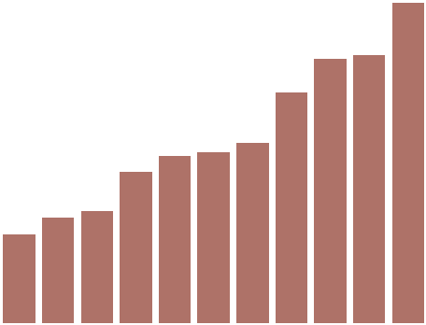

WZROST DOSTĘPNOŚCI

NOWOCZESNEJ POWIERZCHNI

BIUROWEJ (w m2)

BUDOWA

ELEKTROWNI

FOTOWOLTAICZNEJ

NA TERENIE

OCZYSZCZALNI

ŚCIEKÓW

„HAJDÓW” (MPWiK)

Lubelska | 71 działających
 | przedsiębiorstw
Podstrefa | 2 mld zł
w Specjalnej Strefie
Ekonomicznej | nakładów
 | inwestycyjnych
 | 5 tys.
 | miejsc pracy w SSE
_{GOSPODARKA |} INFRASTRUKTURA |  | 6,1 | 7,1 | 7,83 | 7,82 | 7,74 | 8,77 | 7,52 | 7,69
 |  | 2012 | 2013 | 2014 | 2015 | 2016 | 2017 | 2018 | 2019
NA TERENIE MIASTA
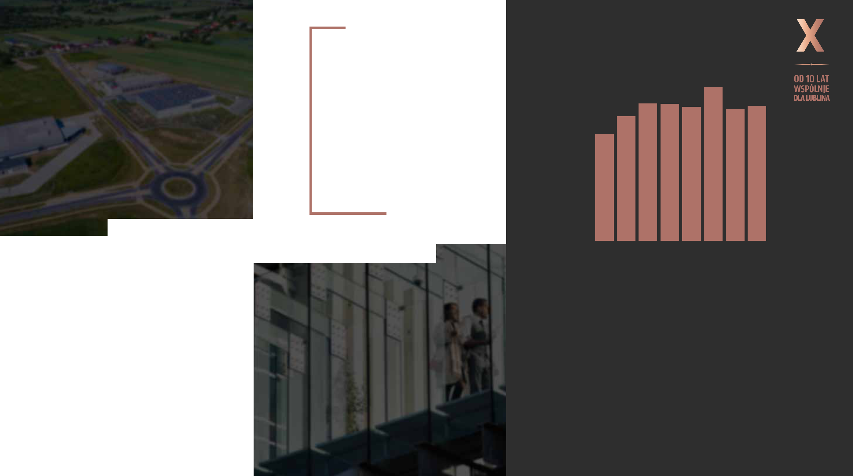
Ponad 80 nowych inwestorów
spoza Lublina i z zagranicy | 82 centra | Rozwój branży
– w tym 50 z sektora nowocze- |  | kreatywnej
snych usług dla biznesu
 | outsourcingowe | w całkowitej liczbie
(IT, BPO/SSC, B+R) i 30 inwe-
 |  | nowo zarejestrowanych
storów z sektora przemysłowego
 |  | przedsiębiorstw

10 tys. nowych
miejsc pracy

Rekordowo
niskie
bezrobocie

w 2020 r.

najniższe od ponad

20 lat (przed COVID-19)

GOSPODARKA | RYNEK PRACY

STOPA BEZROBOCIA

2010: 9,6% | 2020 | 2010
2011: 9,4% | 2019
2012: 9,9% | 2018 | 2011
2013: 10%
2014: 8,6% | 2017
2015: 8,1%
2016: 7,2% |  | 2012
2017: 6,2% | 2016
2018: 5,5%
2019: 4,9% | 2015 | 2013
2020 (październik): 5,6%
 | 2014

WZROST LICZBY PODMIOTÓW GOSPODARCZYCH
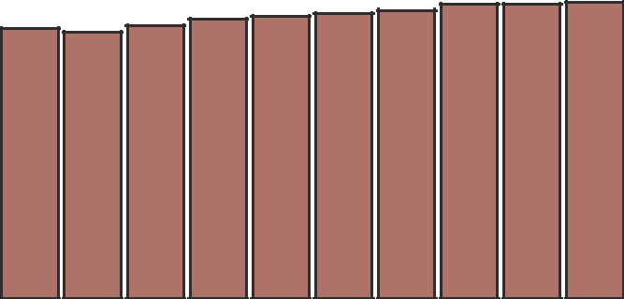

41,6 tys. | 41 tys. | 42 tys. | 43 tys. | 43,4 tys. | 43,9 tys. | 44,4 tys. | 45,3 tys. | 45,3 tys. | 45,7 tys. III kwartał 2019
2010 | 2011 | 2012 | 2013 | 2014 | 2015 | 2016 | 2017 | 2018 | 2019

- mln zł na dotacje
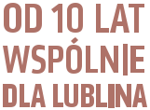
na rozpoczęcie działalności gospodarczej

- mln zł na aktywizację zawodową osób poszukuj-ących pracy i bezrobotnych

- mln zł na projekty i programy aktywizacyjne

- mln zł na przeciw-działanie skutkom COVID-19

- tys. nowych miejsc pracy i miejsc aktywizacji zawodowej

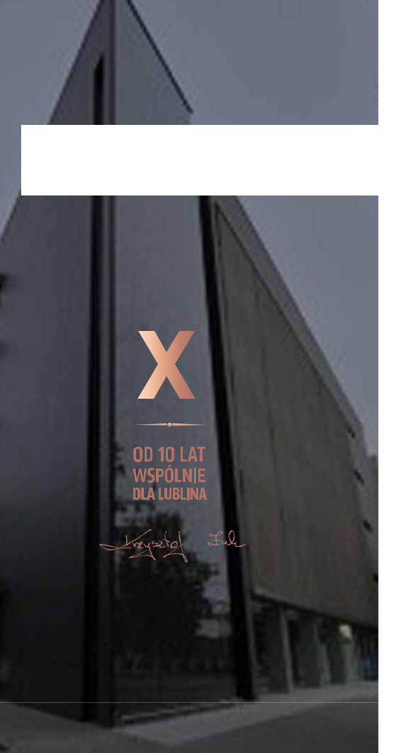

AKADEMICKOŚĆ

UCZELNI WYŻSZYCH | Studenci zagraniczni
 | miesięcznie wydają
9 NA TERENIE MIASTA
 | w Lublinie ok. 10 mln zł

63

40

11

2015 2017 2019

1432 | 1764 | 2385 | 3082 | 4474 | 5662 | 6172 | 6312 | 6300 | 7000
2010 | 2011 | 2012 | 2013 | 2014 | 2015 | 2016 | 2017 | 2019 | 2020

Liczba studentów zagranicznych w Lublinie

Wzrost kierunków

anglojęzycznych

Lublin z najwyższym wskaźnikiem umiędzynarodowienia wśród miast akademickich w Polsce

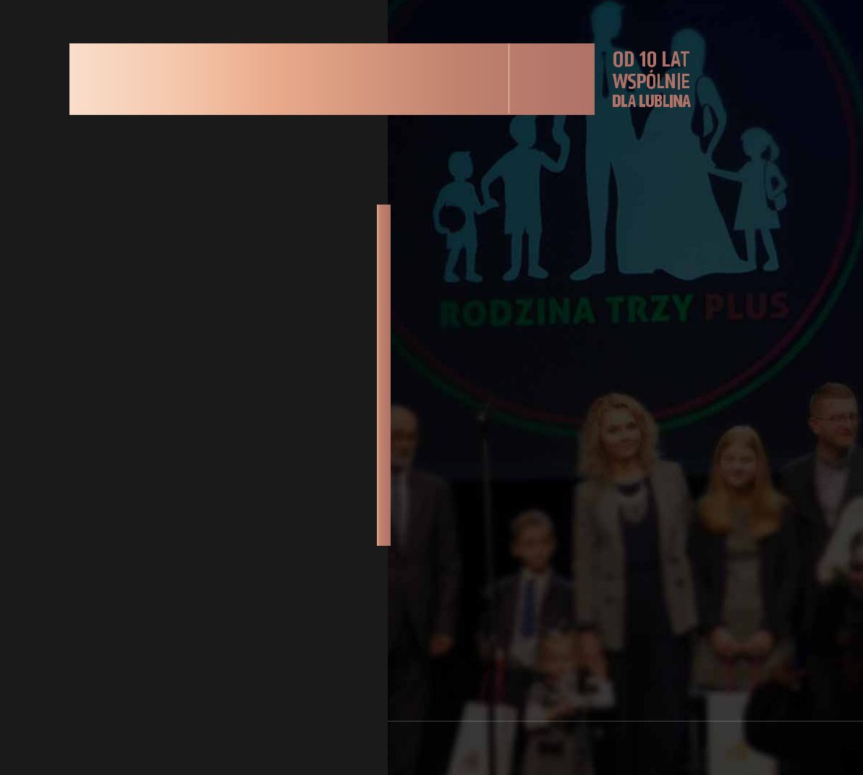

LUBLIN WSPIERA RODZINY

Ochrona zdrowia

• 6 TYS. DZIECI ZASZCZEPIONYCH PRZECIW PNEUMOKO-KOM

• PONAD 7 TYS. 12-LETNICH DZIEWCZĄT W PROGRAMIE SZCZEPIEŃ PRZECIW WIRUSOWI BRODAWCZAKA LUDZ-

3 mln zł
na bezpłatne przejazdy

dla blisko 35 tys. dzieci i młodzieży rocznie

3900 rodzin objętych programem Rodzina Trzy Plus

niemal 90% uprawnionych, 19 tys. wydanych kart i 220 podmiotów partnerskich

2400 nowych miejsc
w żłobkach

aktualnie 3265 miejsc w żłobkach

i klubach dziecięcych (dofinansowanie 400 zł na dziecko w żłobku i 200 zł na dziecko w klubie dziecięcym)

Nowe miejskie żłobki
przy ul. Wolskiej (2013)

i ul. Zelwerowicza (2018)

KIEGO (HPV)

• 65 GABINETÓW STOMATOLOGICZNYCH W SZKOŁACH

BEZPŁATNIE DBAJĄCYCH O ZĘBY LUBELSKICH UCZNIÓW

• OK. 18 TYS. DZIECI OBJĘTYCH PROGRAMEM

PROFILAKTYKI WAD POSTAWY

• 9 TYS. UCZNIÓW (DO KOŃCA 2020 R.) KLAS II SZKÓŁ

PODSTAWOWYCH OBJĘTYCH PROGRAMEM PROFILAK-

TYCZNYM WCZESNEGO WYKRYWANIA WAD WZROKU

I ZEZA

• 16 TYS. UCZNIÓW KLAS I GIMNAZJUM OBJĘTYCH PRO-GRAMEM PROFILAKTYCZNYM NADWAGI I OTYŁOŚCI

• PRAWIE 74 TYS. SENIORÓW ZASZCZEPIONYCH PRZE-CIWKO GRYPIE, W TYM OK. 5 TYS. PLANOWANE DO ZASZCZEPIENIA W ROKU BIEŻĄCYM

• PROGRAM PROFILAKTYKI CHORÓB NOWOTWOROWYCH SKÓRY

• PROGRAM OCHRONY ZDROWIA PSYCHICZNEGO

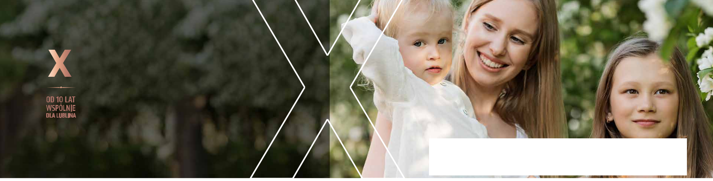
30 tys. rodzin
objętych wsparciem
w ramach systemu

pomocy społecznej

WSPARCIE RODZIN W POTRZEBIE

3 mld zł

na pomoc społeczną

w latach 2010-2020
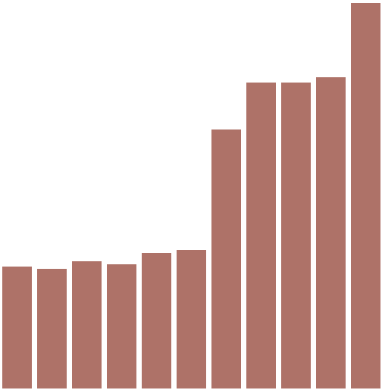

149 944 052,76 | 147 054 106,36 | 156 217 438,76 | 163 011 600,30 | 166 495 904,95 | 170 462 707,79 | 316 153 962,48 | 372 499 093,10 | 372489093,1 | 378957652,81 | 469 124207,84
2010 | 2011 | 2012 | 2013 | 2014 | 2015 | 2016 | 2017 | 2018 | 2019 | 2020

1,6 mld zł

m.in. na zasiłki rodzinne oraz dodatki, świadczenia opiekuńcze i fundusz ali-mentacyjny, składki ubezpieczenia zdro-wotnego i społecznego

70 mln zł
wsparcia dla rodzin zastępczych

– 329 rodzin zastępczych

18 całodobowych placówek opiekuńczo-wychowawczych (w tym 13 miejskich i 5 niepublicznych)

40 mln zł
na innowacyjne projekty w obszarze pomocy społecznej przeciwdziałające wykluczeniu społecznemu, w tym ponad 31 mln zł środków zewnętrznych

Centrum Interwencji Kryzysowej

nowe mieszkanie interwencyjne

przy ul. Północnej dla 20 osób

Ośrodek Wczesnej Interwencji dla Osób z Problemem Alkoholowym i ich Rodzin

LUBLIN DLA OSÓB Z NIEPEŁNOSPRAWNOŚCIĄ

WPROWADZONE UPRAWNIENIA

INFRASTRUKTURA

Poprawa dostępności przestrzeni publicznej: chodniki, pojazdy komunikacji miejskiej, miejskie obiekty dostosowane do potrzeb

2 Specjalistyczne dzienne ośrodki terapeutyczno-opiekuńcze

9 Środowiskowych domów samopomocy,

w tym dla osób z niepełnosprawnością sprzężoną i ze spektrum autyzmu

Nowy Ośrodek Wsparcia z mieszkaniami wspoma-ganymi przy ul. Głowackiego - miejsca stałego

i dziennego pobytu dla osób dorosłych i starszych z niepełnosprawnością intelektualną

Ośrodek Informacji Osób z Niepełnosprawnościami i ich Opiekunów (ponad 5 tys. porad rocznie)

1 MLD ZŁ NA DZIAŁANIA

WSPIERAJĄCE

100 MLN ZŁ ROCZNIE

WSPARCIE FINANSOWE

Zwolnienie z opłat

za dzieci z niepełnosprawnościami w żłobkach miejskich

Bezpłatne i ulgowe

przejazdy komunikacji publicznej

Preferencyjny abonament

w strefie płatnego parkowania

Koordynatorzy dostępności w miejskich instytucjach kultury

Asystent osoby niepełnosprawnej, w tym usługa asystenta dziecka

Transport specjalistyczny na telefon, bezpłatny dowóz uczniów z niepełno-sprawnością do szkół

Wypożyczalnia sprzętu pielęgnacyjnego i wspomagającego przy DPS przy ul. Kosmonautów

Opieka wytchnieniowa w formie progra-mu pilotażowego usług dziennych
w domach oraz w ośrodku wsparcia Benjamin przy ul. Zbożowej

Usługa tłumacza migowego w urzędzie

Dostosowany portal miejski, informator dla osób z niepełnosprawnościami, projekty na rzecz aktywizacji zawodowej i społecznej, jednostki miejskie przyjazne dla osób z niepełnosprawnościami

WSPARCIE I AKTYWIZACJA LUBELSKICH SENIORÓW
Bezpłatne przejazdy |  |  | WSPARCIE INSTYTUCJONALNE
komunikacją miejską dla osób 65+ |  |  | OSÓB STARSZYCH:
Program Lublin Strefa 60 + |  |  |  | Centrów Dziennego Pobytu
20 tys. Lubelskich Kart Seniora - ulgi i rabaty
 |  |  | 6 dla Seniorów
(150 podmiotów partnerskich z ofertą zniżek)
 |  | 24Kluby Seniora w dzielnicach
2 tys. dyżurów w ramach Telewsparcia 60+
353 certyfikaty „Miejsce Przyjazne |  |  |  | Punktów domowej opieki dla osób
 |  |  | 5 samotnych, starszych i z niepełno-
Seniorom” w 8 edycjach Konkursu
 |  |  |  | sprawnościami
Wsparcie NGO działających w sferze spo- |  | 7 |  | Domów Pomocy Społecznej
łecznej
Cykliczne wydarzenia |  | 3 |  | Nowe ośrodki wsparcia dla Seniorów
 |  |  |  | (Ośrodek o charakterze Rodzinnych Domów Pomocy,
na rzecz aktywizacji i integracji Seniorów: |  |  |  | rozbudowa Środowiskowego Domu Samopomocy
Lubelskie Dni Seniora (ponad 1 700 wydarzeń w 8 edycjach), |  |  |  | „Kalina”, Środowiskowy Ośrodek Wsparcia przy
 |  |  |  | ul. Kalinowszczyzna)
Dni Solidarności Międzypokoleniowej,
 |  |  |  | Pierwszy w regionie specjalistyczny
Odczaruj Jesień Życia,
Miasteczko dla Seniorów |  |  |  | oddział dla 25 osób z chorobą
 |  |  |  | Alzheimera i chorobami otępiennymi
 |  |  |  | w Domu Pomocy Społecznej „Kalina”
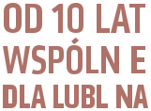

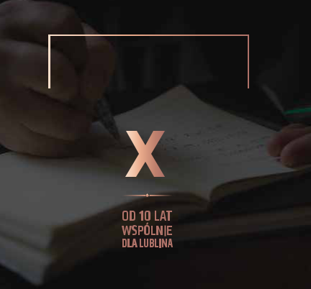
SILNA OŚWIATA

Stały,
wysoki poziom

7 mld zł na oświatę
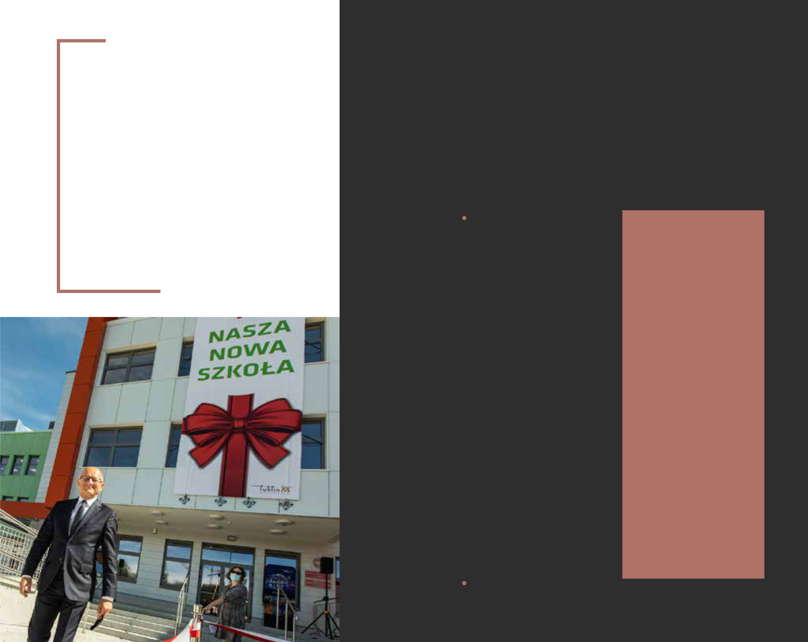

1/3 budżetu miasta rocznie

finansowania oświaty mimo niewystarczającej subwencji ogólnej z budżetu państwa

Corocznie tytuł
„Samorządowy

Lider Edukacji”

potwierdzający wysoki poziom lubelskiego nauczania

ROK |  | WYDATKI
 |  | NA OŚWIATĘ
2010 |  | 531 938 493
2011 |  | 544 594 277
2012 |  | 591 100 673
2013 |  | 612 892 914
2014 |  | 623 473 672
2015 |  | 623 966 379
2016 |  | 643 338 753
2017 |  | 678 878 914
2018 |  | 736 586 967
2019 |  | 795 599 162
2020 |  | 882 36 845*
 |  | *przewidywane
 |  | wykonanie

ŚRODKI WŁASNE

211 446 450

196 574 133

212 868 940

213 359 037

218 933 799

215 388 963

210 648 098

237 871 574

285 600 038

289 361 501

347 755 660 *

* przewidywane wykonanie

SILNA OŚWIATA

1430
nowych miejsc

w przedszkolach

- 300 miejsc

dla przedszkolaków

7nowych przedszkoli w 10 lokalizacjach

1. Przedszkole nr 84
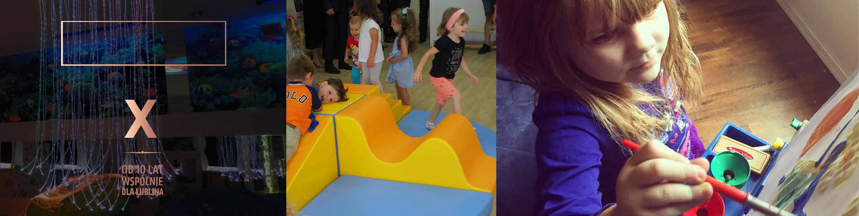
ul. Zygmunta Augusta 13, 17 i 28 | 264 MIEJSCA

2. Przedszkole nr 85

ul. Onyksowa 8 | 120 MIEJSC

- Przedszkole z Oddziałami Integracyjnymi nr 12 ul. Wolska 11 | 170 MIEJSC

  - Przedszkole nr 86 w ZS nr 12 ul. Sławinkowska 50 | 290 MIEJSC

    - Przedszkole nr 87 ul. Woronieckiego 11 | 135 MIEJSC

  - Przedszkole nr 88 w ZS nr 13 ul. Berylowa 7 i ul. Onyksowa 6 | 300 MIEJSC

- Przedszkole nr 89 w ZSO nr 4 ul. Dożynkowa 38 | 150 MIEJSC

6 ⁷
4
² 3

1

5

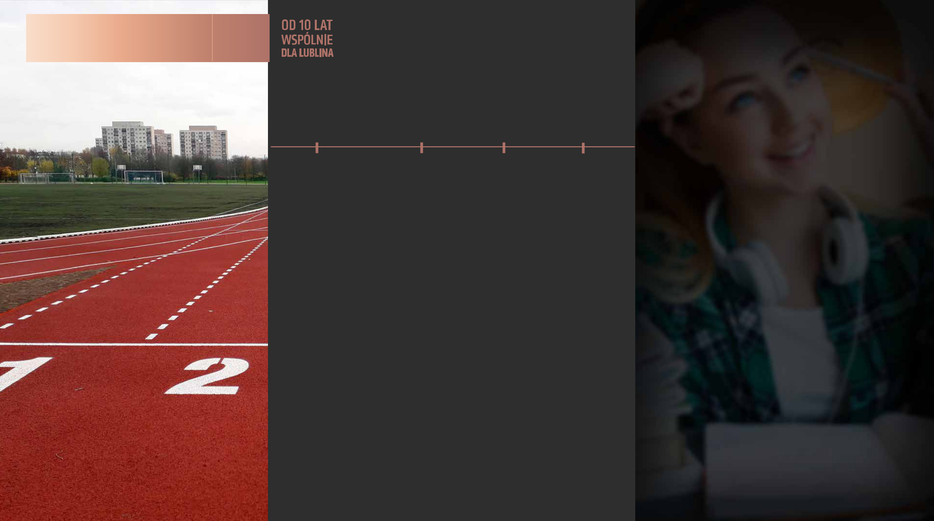
SILNA OŚWIATA

Nowe inwestycje

BUDOWA

krytej pływalni | zespołu urzą- | krytej pły- | sali koncertowej
i rozbudowa | dzeń sporto- | walni przy | w Szkole
sali gimnastycznej | wych przy SP16 | SP50 | Muzycznej
przy SP23 |  |  | I i II stopnia

Modernizacja obiektów m.in.

VII LO | SP38 | SP30 | SP28 | ZSE | SP2 | IXLO | Szkoły Muzycznej I i II stopnia | SP5 | SP1 | SP33 | moderni-zacja hali sportowej przy ZSE | rozbudowa i moderni-zacja Specjalnego Ośrodka Szkolno-Wychowawcze-go nr 2 | termomodernizacje oświatowych obiektów użyteczności publicznej | modernizacja boiska przy SP32 | budowa Przedszkola z Oddziałami Integracyj-nymi nr 12 i żłobka przy ul. Wolskiej | powstanie Przedszkola 85 przy ul. Onyksowej | przebudowa boisk sportowych przy ZSO2, budowa hali sportowej przy XXXLO | przebudowa boiska wielofunkcyjnego i budowa4-torowej4-torowejbieżnibieżniprostejprostejprzySP5przy|remontSP5 saliorazgimnasremont ycznejsaligimnastycznejprzySP7 przy SP7

Nowe szkolne obiekty oświatowe

82 mln zł z UE

na realizację 185 projek-
- _{Zespół}tównieinwestycyjnych_{Szkółnr12}

przy ul. Sławinkowskiej / 2014

4400 stypendia
• SzkoładlanajzdolniejszychFilialnadla Dzieci z Autyzmemuczniówlubelskichwtymszkół - z Zespołemlaureatówi Aspergerafinalistów przyolimpiadul.Kurantowejorazkonkursów/2017

• Zespół135stypendiówSzkółnr13 przy ul. Berylowej / 2020

naukowych dla laureatów i finalistów olimpiad i tur-niejów

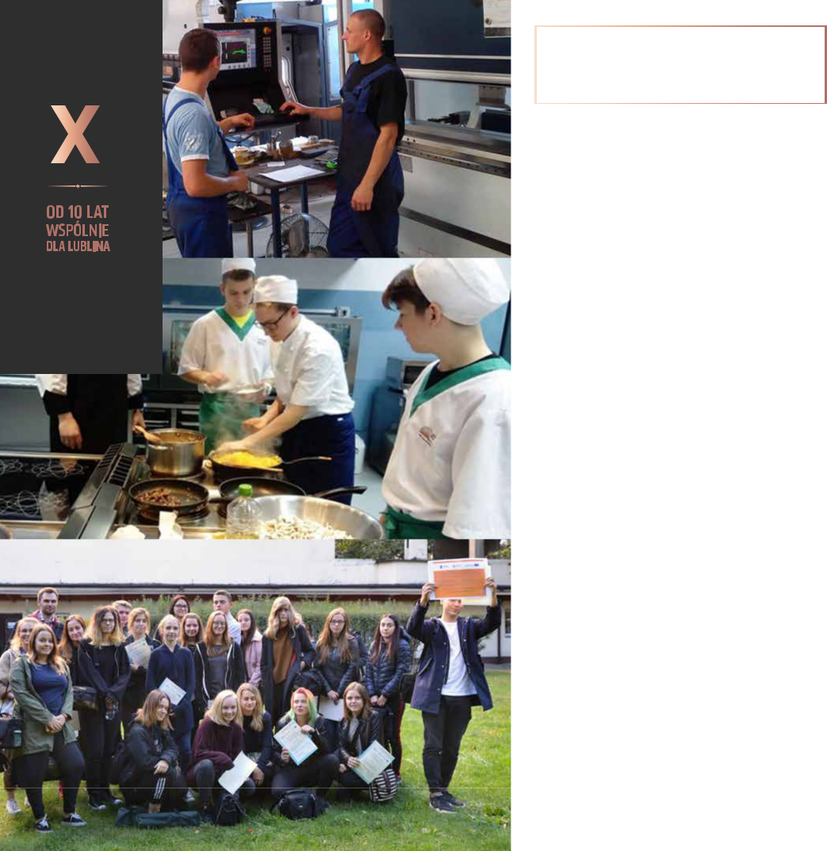
SILNA OŚWIATA

8,6 mln zł

na wsparcie stypendialne
dla najzdolniejszych uczniów i studentów

4400 stypendia
dla najzdolniejszych uczniów lubelskich szkół - laureatów i finalistów olimpiad oraz konkursów

135 stypendiów
naukowych dla laureatów i finalistów olimpiad i turniejów studiujących w Lublinie

909 stypendiów
naukowych dla wybitnie zdolnych studentów i doktorantów, których działalność może przyczynić się do rozwoju Lublina i nauki

82 mln z Unii Europejskiej na realizację 185 projektów oświatowych nieinwestycyjnych:

- 18 000 uczniów objętych wsparciem

- 1700 zaangażowanych nauczycieli

i pracowników oświaty objętych wsparciem

- 100 pracowni i warsztatów szkolnych doposażonych na kwotę ponad 6,5 mln zł

- 470 nowo utworzonych miejsc wychowania przedszkolnego

- 122 000 godzin dodatkowych zajęć, kursów, szkoleń, warsztatów, wizyt studyjnych
i studiów podyplomowych

- 420 000 osobogodzin staży i praktyk zawodowych dla ponad 2700 uczniów

65 mln zł

na Budżet Obywatelski

178 zrealizowanych projektów

340 mln zł

dla organizacji pozarządowych
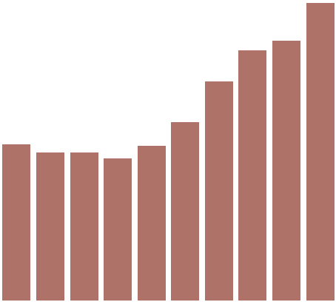

204 922 zł | 809 407 zł | 842 821 zł | 770 080 zł | 051 529 zł | 132 527 zł | 042 520 zł | 435 266 zł | 136 223 zł | 644 084 zł
27 | 25 | 25 | 24 | 27 | 31 | 38 | 43 | 45 | 51

LUBLIN BLISKO MIESZKAŃCÓW
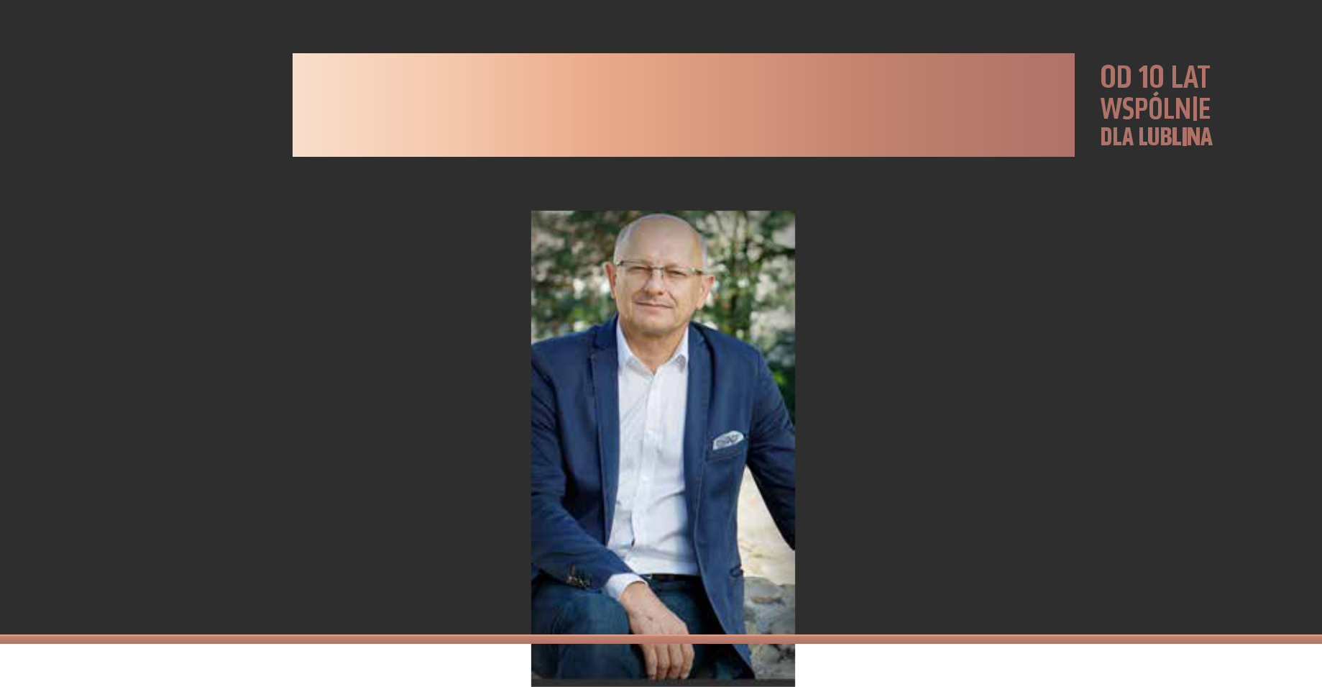

 |  | Lubelska Karta
Zielony Budżet |  | Miejska
 |  | Inicjatywa Lokalna
Wsparcie
 |  | Antysmogowy
dla Rodzinnych
Ogrodów Działkowych |  | panel obywatelski

Prace nad Strategią Rozwoju Lublina na lata 2022-2030

40 spotkań tematycznych, | Badania społeczne | 12 tys. opinii
debat, konsultacji i warszta- |  | od mieszkanek i mieszkańców
 | wśród 9,2 tys. osób
tów dla 1,6 tys. osób |  | do dalszych prac

2010 2011 2012 2013 2014 2015 2016 2017 2018 2019

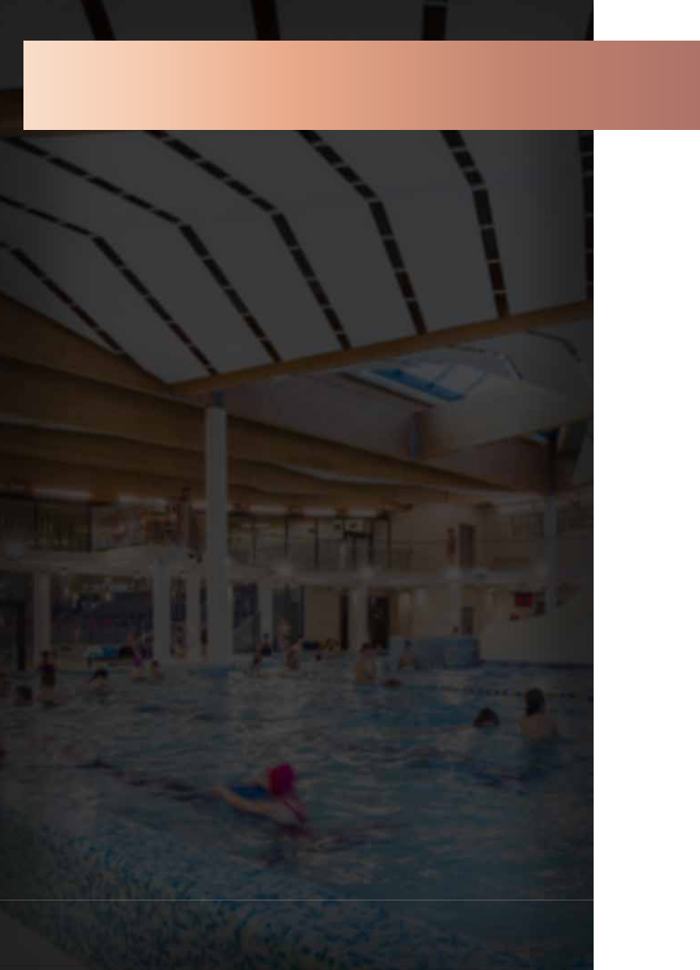
SPORT DLA MIESZKAŃCÓW

Nowe obiekty sportowe dla Mieszkańców:

Arena Lublin 2014

Basen przy ul. Łabędziej 2014 Lodowisko Icemania 2014 Aqua Lublin 2015

Stadion Lekkoatletyczny 2017 Skatepark 2020

ponad 600 mln zł na sport
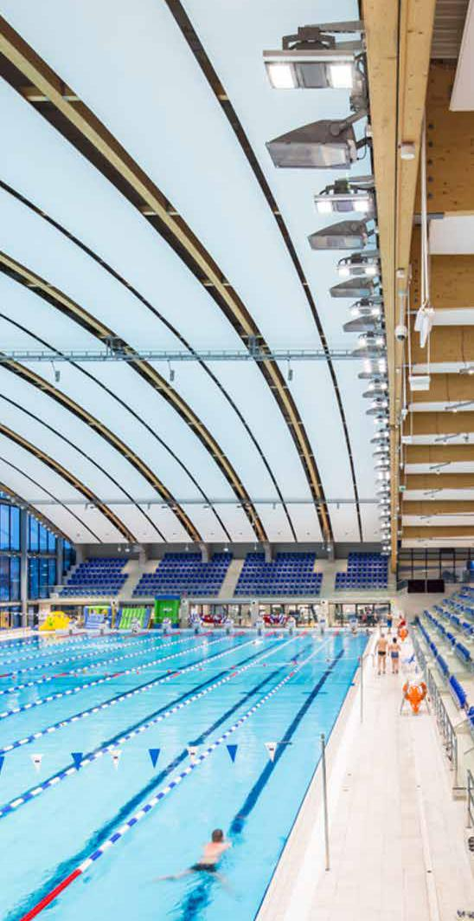

4 tys. rocznie trenujących uczniów w klubach sportowych

80 szkół w programach sportowych

141 sportowych klas profilowanych w 35 szkołach

12 tys. maluchów w bezpłatnym programie nauki pływania

11 tys. uczniów uczestniczących rocznie w bezpłatnych zajęciach sportowych

6,2 mln zł na zajęcia na Orlikach z animatorami (dzieci, młodzieży, dorosłych i seniorów)

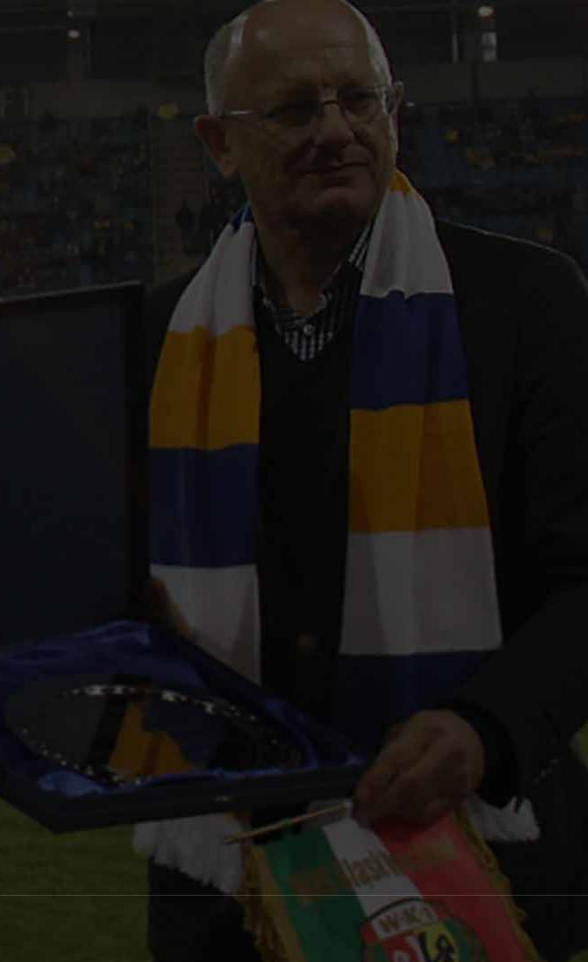

MKS Lublin
7-krotne mistrzostwo Polski w piłce ręcz-nej kobiet, 2 Puchary Polski, zwycięstwo w Challenge Cup

Speedway Motor Lublin

powrót do rywalizacji ligowej, awans do I ligi, awans do Ekstraligi żużlowej

Start Lublin
wicemistrzostwo Polski i awans do koszykarskiej Ligi Mistrzów

AZS UMCS
Puchar Polski w koszykówce kobiet

Motor Lublin
awans do II ligi

LUK Politechnika Lublin

I liga siatkówki

SPORT MISTRZOWSKI

ponad | ponad | ponad
28 mln zł | 18 mln zł | 12 mln zł
dla MKS Lublin | na koszykówkę | na lubelski żużel

Najważniejsze wydarzenia dekady

Mistrzostwa Europy w piłce nożnej do lat 21 2017 - Arena Lublin Mistrzostwa Świata w piłce nożnej do lat 20 2019 - Arena Lublin Finał turnieju Speedway Of Nations - drużynowych mistrzostw świata na żużlu 2020 - stadion przy Al. Zygmuntowskich Mistrzostwa Polski w lekkiej atletyce 2018 - stadion lekkoatletyczny przy al. Piłsudskiego
Mistrzostwa Polski w pływaniu 2017 - Aqua Lublin Finał Pucharu Polski w piłce nożnej 2020 - Arena Lublin
Finał Pucharu Polski koszykówki kobiet 2016, 2020 - hala Globus Finał Pucharu Polski w piłce ręcznej mężczyzn 2017 - hala Globus

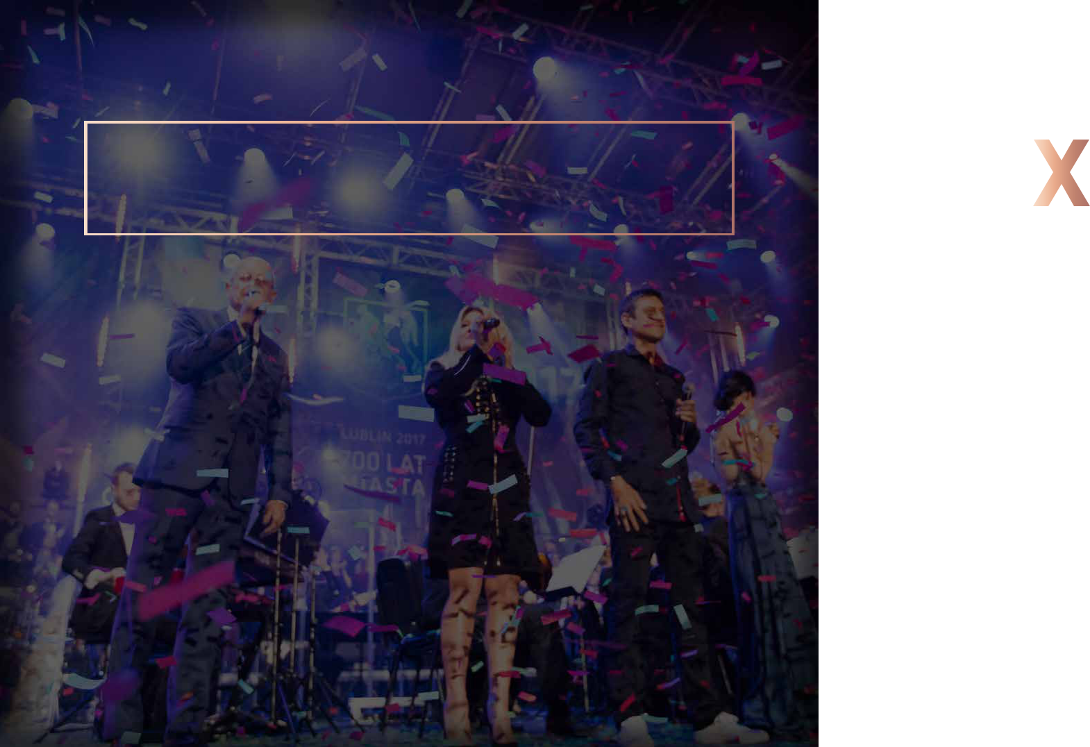

KULTURA DLA MIESZKAŃCÓW
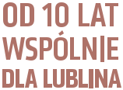

WIELKIE JUBILEUSZE

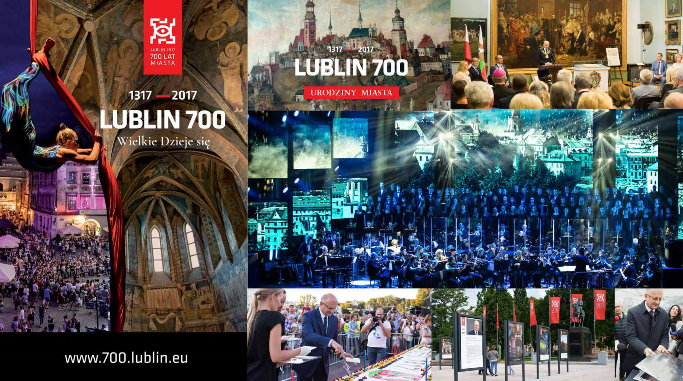

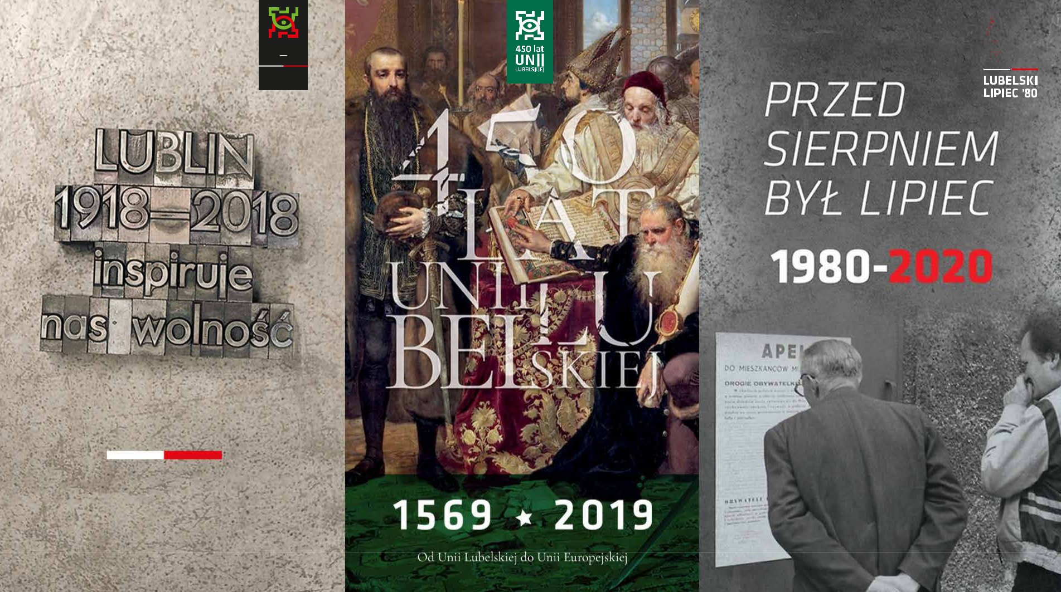
LUBLIN

1918 2018

Inspiruje
nas wolność

KULTURA DLA MIESZKAŃCÓW

3 nowe instytucje kultury
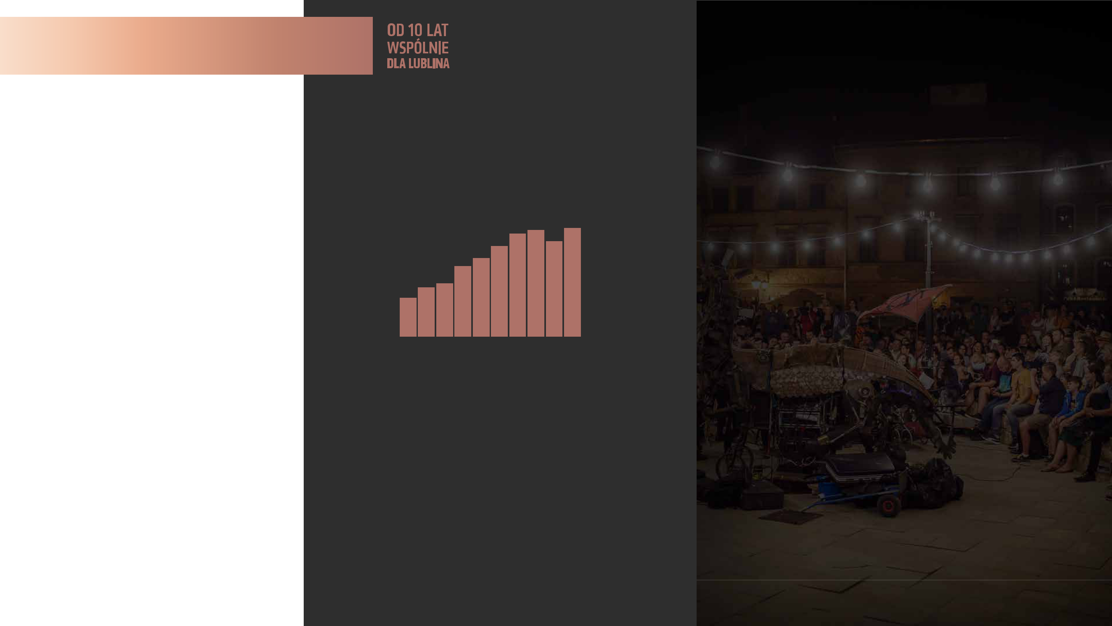
Dzielnicowy Dom Kultury „Węglin”, Teatr Stary,

Warsztaty Kultury

ROZWÓJ FESTIWALI MIEJSKICH

Noc Kultury

Inne Brzmienia

Carnaval Sztukmistrzów

Jarmark Jagielloński

Festiwal Kody

Konfrontacje Teatralne

Międzynarodowe

Spotkania Teatrów Tańca

Dofinansowanie 2 tys.

projektów realizowanych przez NGO

100 | 127 | 137 | 182 | 202 | 233 | 266 | 275 | 246 | 280
2010 | 2011 | 2012 | 2013 | 2014 | 2015 | 2016 | 2017 | 2018 | 2019

800 stypendiów
dla osób zajmujących się

twórczością artystyczną

lub upowszechnianiem kultury

9 nowych filii Miejskiej Biblioteki Publicznej (planowane otwarcie BIOTEKI w 2021: filii nr 6 i 27) Powstanie Lubelskiej Biblioteki Wirtualnej (2015)

- nowe filie dzielnicowych domów kultury w dzielnicach: Czuby Południowe (2015), Kośminek (2016), planowane otwarcie filii

w dzielnicy Dziesiąta (2021)

22,5 mln zł środków zewnętrznych pozyskanych przez instytucje kultury

- mln zł na projekty kulturalne w dzielni-cach i ponad 1000 zrealizowanych projektów zgłoszonych przez mieszkańców

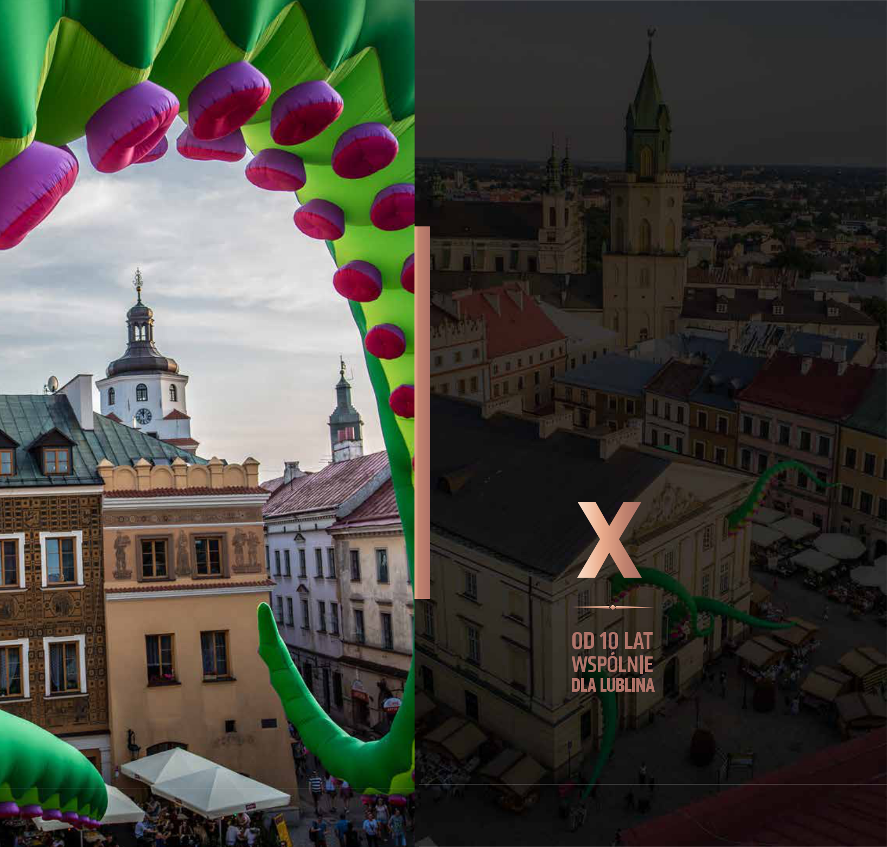
NAJWIĘKSZE PROJEKTY TURYSTYCZNE LUBLINA

LUBLIN
POLSKĄ
MARKĄ

TURYSTYCZNĄ

Program Miejsce Inspiracji

(od 2011, od 2020 również Kuchnia Inspiracji) prestiżowy tytuł nadawany podmiotom z branży HoReCa, 46 podmiotów
Sezon Lublin

(od 2012) ponad 200 wydarzeń turystycznych rocznie, ok. 30 partnerów

Festiwal Legend Lubelskich

(od 2016) Stare Miasto przestrzenią opowieści o Lublinie, ponad 15 tys. uczestników

Aplikacja mobilna Turystyczny Lublin

(od 2017) aplikacja w wersji polskiej – Turystyczny Lublin oraz w wersji zagranicznej – Visit Lublin, ponad 5 tys. pobrań

Program Przewodnicy Inspiracji

(od 2018) 23 przewodników miejskich wyróżnionych specjalnym tytułem, 48 unikalnych tras tematycznych

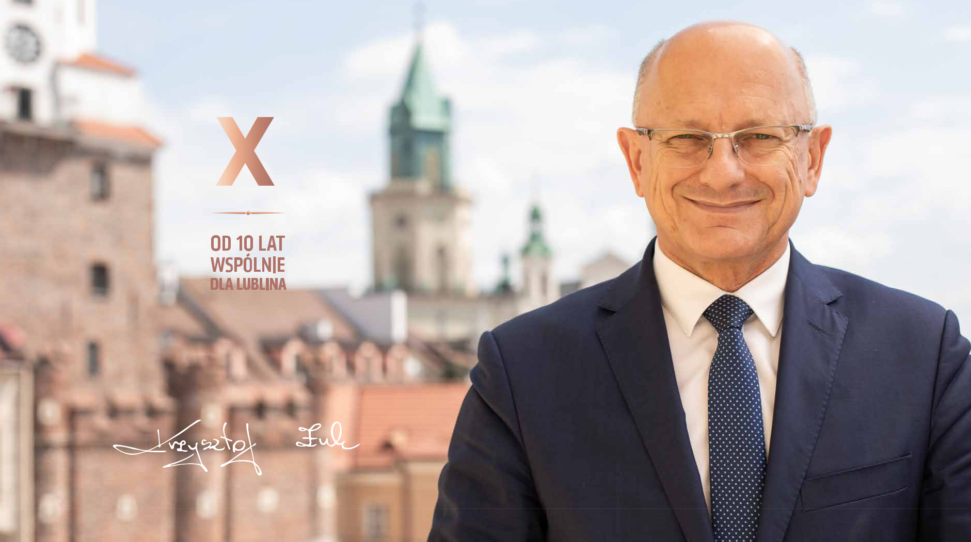

Dziękuję

